République Algérienne Démocratique et Populaire
Ministère de l’Enseignement Supérieur et de la Recherche Scientifique

Université de Ghardaïa
Faculté des lettres et des langues
Département de la langue française



Mémoire de master
Pour l’obtention du diplôme de
Master de français
Spécialité : Didactique

Présenté par : Mlle Rihab NOUACER
Titre
L’usage des techniques argumentatives dans la production de la dissertation
Cas des étudiants de la 3 eme année licence de français université de Ghardaïa

Sous la direction de: Mr. El-hadi BENHELAL

Évalué par le jury :
Mme Hadda CHENINI | (MCB) | Université de Ghardaïa | Président
Mr. El-hadi BEN HELAL | (MCB) | Université de Ghardaïa | Rapporteur
Mme Narimane MAZARI | (MAA) | Université de Ghardaïa | Examinateur

Année universitaire : 2021/2022

Remerciements

Je remercie Allah qui m’a donné la force, le courage et la volonté pour achever ce modeste travail.
Je tiens à exprimer toute ma reconnaissance à mon encadreur de mémoire, Mr. El-hadi BENHELAL. Je lui remercie de m’avoir encadré, orienté, aidé et conseillé.
Je désire aussi remercier et gratifier les membres de jury pour l’intérêt qu’ils ont porté à notre recherche en acceptant d’examiner mon travail.
Je remercie chaleureusement ma famille : ma mère et mes sœurs pour m’avoir soutenue, encouragée et supportée jusqu’au bout.
Enfin, j’adresse aussi mes sincères sentiments de gratitudes et de reconnaissances à toutes les personnes qui ont participé de près ou de loin à la réalisation de ce travail.

Dédicace
« Soyons reconnaissants aux personnes qui nous donnent du bonheur ; elles sont les charmants jardiniers par qui nos âmes sont fleuries. » Marcel Proust.
Je dédie ce mémoire à :
Ma mère, qui a œuvré pour ma réussite, de par son amour, son soutien, tous les sacrifices consentis et ses précieux conseils, pour toute son assistance et sa présence dans ma vie, reçoit à travers ce travail aussi modeste soit-il, l'expression de mes sentiments et de mon éternelle gratitude.
Mes deux chères sœurs Douaa et Ibtihal qui n'ont cessé d'être pour moi des exemples de persévérance, de courage et de générosité.
Mon encadreur et mes enseignants de l’Université de Ghardaïa, qui doivent voir dans ce travail la fierté d'un savoir bien acquis.

Rihab

INTRODUCTION GÉNÉRALE

Introduction générale
L’activité de production écrite est l’une des pratiques fondamentales de la classe de langue, sa maîtrise est devenue un élément indispensable à la réussite scolaire. Mais cette tâche est souvent pénible pour les apprenants parce qu’elle exige des efforts qui dépassent les simples connaissances linguistiques que l’enseignant se charge généralement de leur faire acquérir.
Les activités de production écrite universitaire s’effectuent d’une façon variée : une dissertation, un compte rendu, une lettre, une épreuve écrite, un examen...
La dissertation est un exercice qui permet une réflexion libre à partir d’un sujet ou citation afin de convaincre le correcteur. Le moyen qui permet à l'étudiant à d'êtres convainquant est l'argumentation comme Richard ARCAND et Nicole BOURBEAU la définissent : « l'argumentation est une suite d'arguments (de justifications) que l'on présente et dispose de manière à atteindre un but précis » l’argumentation est un ensemble des preuves que nous pouvons donner, afin d’aboutir un but donnée, de ce fait l’étudiant dans sa dissertation a besoin d’argumenter ses idées, à propos le sujet donné.
Le choix de mon thème de recherche tient de mon envie de savoir plus sur la dissertation en général et de ses outils en raison de son importance dans le parcours de l'étudient à l’université où nous avons quatre matières qui sont basés sur la dissertation comme outil de transmettre et argumenter ses idées. Ce travail porte sur la séquence argumentative (le développement) de la dissertation et les techniques argumentatives utilisées dans cette partie en situation d’examen.
Mon objectif de ce travail de recherche est de rendre compte de la réalité de la production de la dissertation telle qu’elle est enseignée et pratiquée par les étudiants de la 3éme année licence de française. En autre, quelles sont les techniques argumentatives utilisées par ces étudiants, sont-elles utilisées de manière appropriée pour donner une structure et une cohérence à la dissertation.
Les enseignants, de leurs expériences, s’accordent sur le fait que la plus part de nos étudiant de licence FLE rencontrent des difficultés lors de la rédaction d’une dissertation plus au moins correcte (l’aspect linguistique dans toutes ces dimensions) et méthodique (logique de développent).Ce constat a stimulé notre réflexion et a fait surgir une question majeure quant à l’usage des techniques argumentatives dans les dissertations relatif à l’étudiant :
- Quelles techniques argumentatives les étudiants de la
3éme année licence de français, utilisent-ils pour produire une dissertation cohérente, lors d’un examen ?
Cette question nous suscite à émettre les hypothèses suivantes :
• Nous supposons que les étudiants utiliseraient différents types d'arguments pour présenter leurs arguments.
• les apprenants emploieraient des exemples pour enrichir le sens de l'argument.
• Ils utiliseraient les connecteurs logiques et chronologiques pour obtenir une dissertation cohérente.
Pour mener à bien ce travail, nous nous sommes référés à des multiples recherches dans le but de construire notre partie théorique, et à des analyses pour établir notre partie pratique, de ce fait notre étude s’articulera autour de deux parties:
Dans le premier partie qui s’intitule : L’ACTIVITE DE PRODUCTION DE DISSERTATION : DEFINITION DES QUELQUES CONCEPTS, nous proposons un développement théorique dans lequel nous abordons les concepts et notions nécessaires au déroulement de notre étude, partie comporte deux chapitres :
Dans le premier chapitre, nous abordons l’enseignement/ apprentissage de la production écrite et ses composantes, la dissertation comme exercice universitaire. Le deuxième chapitre est consacré à l’argumentation comme élément principal, les stratégies argumentatives, les types d’argumentations et d’arguments et les connecteurs argumentatifs.
La deuxième partie porte comme titre : ANALYSE ET COMMENTAIRE DE COPIES D’ ETUDIANTS DE LA 3 EME ANNEE LICENCE. À travers cette partie, nous élaborerons notre analyse, sur notre corpus et nous présenterons les résultats de notre étude en se basant sur la méthode analytique qui se résume à l’analyse des productions écrites des apprenants.

CHAPITRE I :
L’ACTIVITE DE PRODUCTION DE DISSERTATION
DEFINITION DES QUELQUES CONCEPTS

- La production écrite à l’université
1. Définition
La production écrite est une technique d’expression qui amène l’étudiant à formuler et a exprimer ses idées, ses intérêts, ses préoccupations, ses sentiments pour communiquer avec son entourage. Cette dernière (la production écrite) oblige l’apprenant à avoir une bonne mise en œuvre d’habilités et de stratégies qui lui permettront la bonne maitrise au cours de ses apprentissages universitaire. Selon Jean Pierre Cuq et Isabelle Gruca la production écrite : « Est une activité mentale, complexe de construction de connaissances et de sens ».
« L’apprentissage de la production écrite est l’une des finalités fondamentales de l’enseignement des langues. ». Cette citation nous montre l’importance du travail de production écrite à l’école. C’est une compétence propre à la discipline du français mais qui peu à peu devient transversale à toutes les disciplines.
Rédiger c’est produire des énoncés, enchaînés, organisés tout en faisant appel à une progression thématique adéquate. Maitriser le code textuel équivaut l'appropriation du code linguistique pour pouvoir communiquer par écrit, l'apprenant fait appel aux composants fondamentaux de la compétence textuelle déjà acquise et les mécanismes de la mise en discours permettant de situer le texte dans un contexte culturel précis. Ce qui entrave la production du texte en langue étrangère, c'est le passage de l'oral à l'écrit.
Selon Blanche-Benveniste, ces deux aspects ne sont plus opposés mais complémentaires. Dans le même sens Ferdinand De Saussure pense que l'écrit n'est que la représentation graphique de la langue parlée. Certes, les différences entre l'oral et l'écrit sont plus marqués sur le plan linguistique, mais il y a une interrelation entre les deux aspects.
2. La Cohérence et la cohésion
Pour une production écrite nous donnerons une importance à la cohérence et la cohésion car elle joue un rôle principal dans les écrits en assurant les interrelations des mots et des propositions qui forment bien ce texte. Il est préférable de prendre en compte la continuité du texte qui est inscrit dans sa structure. Selon Anna JAUBERT:
« Au départ la cohérence, propriété définitoire du texte (elle est ce qui fait qu’un texte est perçu comme un texte, c’est-à-dire un ensemble énoncé qui se tient), a souvent été confondue avec sa matérialisation, l’ensemble des moyens linguistiques qui assurent les liens intra- et inter phrastiques, c’est-à-dire la cohésion […] Mais la cohérence n’est pas une propriété strictement linguistique des textes d’autres théories insistent sur les conditions logico sémantiques […]ou cognitives de son émergence. En somme, le lien entre moyens et résultat n’est pas biunivoque : Jean-Michel Adam (2002, p. 99) rappelle à juste titre que ce n’est pas seulement parce qu’il présente des marques de connexité-cohésion qu’un texte est jugé cohérent. Non seulement ces facilitateurs de l’interprétation peuvent avoir des portées différentes (internes à la phrase ou liant des phrases entre elles), mais ils peuvent aussi être dévoyés. ».
2.1 Cohérence textuelle
On peut définir la cohérence comme :
« ..La propriété de ce qui est cohérent, c’est-à-dire qui a de l’harmonie entre ses différents éléments ou parties constitutives et suit un fil logique. Ainsi, pour qu’il ait de la cohérence dans quelque chose (texte ou autre), elle doit présenter une séquence lui donnant un sens général et un fil logique, de sorte qu'il n'y ait pas de contradiction ni manque d’harmonie entre ses différents éléments constitutifs ».

La cohérence textuelle est la relation harmonieuse et une suite logique existantes entre les phrases et les différentes parties d’un texte, faisant de lui un tout. Dans un texte cohérent, il ne peut exister des contradictions, ni désintégration entre les différentes parties.
La cohérence se manifeste au niveau global du texte et elle concerne la signification générale de ce dernier. Pour qu’un texte remplisse les conditions de la cohérence textuelle, il faut qu’il obéisse à quatre règles :
- une progression de l’information,
- une relation étroite entre les passages et les idées,
- un champ lexical,
- la non-contradiction.
2.2 Cohésion textuelle
Il convient de rappeler la différence entre la cohérence et la cohésion textuelle.
Dans la première, Il s’agit bien sur la globalité du texte, par contre dans la deuxième, ça concerne les relations locales du texte dont les règles morphologiques et syntaxiques, les connecteurs argumentatifs, les organisateur…etc.
« La cohésion du discours repose sur les relations sémantique et, plus largement, linguistiques qu’il instaure entre les énoncés. Les enchainements syntaxiques, les reprises anaphoriques, mais aussi les récurrences thématique ou référentielles et l’organisation temporelle des faits évoqués donnent au texte une forte dimension cohésive ».

Cette explication désigne que la cohésion est mise en rapport avec la linéarité du texte et les enchainements entre les propositions et les moyens formels.
Nous allons parler ici de trois composants principaux de la cohésion :
• les connecteurs temporels et spatiaux.
• l’anaphore.
• le champ lexical.
C’est une condition textuelle qui exige la présence d’une relation logique et non contradictoire entre les phrases du texte et réalisé son unité. Elle peut être implicite (La production) ou explicite ce qui veut dire qu’elle exige la présence des organisateurs et des marqueurs de relations il y a souvent méconnaissance ou confusion dans ces différents éléments chez les apprenants.
3. Les marqueurs de cohésion
Pour que le texte soit bien structuré, il doit contient :
• Le facteur de temps : Il est obtenue par l’emplois approprié des différents temps du passé (passé simple, passé composé, le plus-que-parfait, l’imparfait)
• Les marques de ponctuation : est un ensemble de signes visuels d'organisation et de présentation accompagnant le texte écrit et qui permettent de séparer les phrases les unes des autres, de les marquer (par une marque interrogative ou exclamative par exemple) ou encore de mettre en relief certaines de leurs parties..
• L’anaphore : est une figure d’insistance qui consiste à répéter un même mot ou une expression au début d’une proposition d’un vers, d’une phrase ou d’une strophe.
• Les connecteurs logiques : terme générique qui regroupe certains adverbes, certaines conjonctions de coordination et certaines locutions adverbales. Les connecteurs signalent les articulateurs logiques ou chiques d’un texte. Ils peuvent apparaitre au début des paragraphes ou permettre le lien des phrases ou des propositions entre elles.
- La dissertation
- Définition de la dissertation
Le mot « dissertation » vient du verbe latin dissertare, qui signifie « discuter ». L’étymologie associe donc l’exercice à l’idée d’une discussion.
Mais dans les faits, il s’agit d’un exercice scolaire. C’est une rédaction qui doit comporter trois parties : l’introduction de la dissertation, le développement, et la conclusion.
Selon Raphaël Micheli & Vincent Verselle :
« La dissertation est un texte écrit qui traite un sujet se présentant sous la forme d’une citation, appelée « énoncé ». Cet énoncé soulève un problème complexe à propos duquel il prône une certaine thèse. L’auteur de la dissertation développe une réflexion approfondie concernant cette thèse et construit une position personnelle relative à celle-ci. Pour ce faire, il prend soin de justifier sa position par des arguments et de l’illustrer par des exemples. Il situe aussi de manière explicite sa propre position par rapport à d’autres positions possibles : il examine ainsi des arguments et des exemples qui sont susceptibles de fonder un point de vue différent du sien ».
Cette dernière est une production écrite qui doit obéir à la règle de cohérence, elle se base sur un thème défini. En effet, il ne s’agit pas d’une série d’idée condensées mais d’un ensemble d’idées qui doivent être présentées de manière logique et raisonnable.
- Les étapes de la dissertation
Avant la rédaction de la dissertation, il est nécessaire de procéder par étapes : d'abord décortiquer le sujet, puis dégager une problématique, chercher des idées et des exemples et enfin mettre un plan détaillé.
2.1 Déplier, décortiquer le sujet
L’analyse du sujet constitue une étape majeure de la réponse: elle cerne à viser précisément les exigences du libellé. Cette démarche, qui consiste à décortiquer le sujet en définissant et en ciblant ce qui est important, à replacer le sujet dans un contexte littéraire et historique, est un garde-fou pour éviter le hors-sujet, les anachronismes et le simplisme. On analyse l’énoncé du sujet afin de le bien comprendre et d’être capable de le reformuler : quel sens ont les mots qui le composent? De quoi parle-t-on? Où veut-on en venir? Que nous demande-t-on de faire? L’énoncé du sujet fournit-il des indices sur le plan à suivre?
2.2 Dégager une problématique = élaborer un projet de réflexion, afin de dégager un fil conducteur de votre pensée
Ceci consiste à résumer, le plus souvent sous forme de question, le problème, le questionnement soulevé par la thèse de l’auteur. Même si l’on est d’accord avec le point de vue de l’auteur, la dissertation ne consiste pas en une démonstration de la thèse donnée. Disserter, c’est explorer toutes les facettes de la thèse, c’est l’interroger.
  - Chercher des idées et des exemples
Il s'agit d'un exercice de remue-méninges et de mémoire dans lequel vous créez une liste d'idées pour vous aider à réfléchir au sujet. Pour enrichir et ajouter de la valeur à sa thèse, il doit avoir un bagage culturel large et diversifié. Les idées recueillies doivent être organisées en deux catégories : développer et justifier des croyances, et des exemples validant et prouvant des arguments.
  - Elaboration du plan détaillé
Une fois le problème identifié et les idées pertinentes choisies, une stratégie dynamique doit être établie pour guider toute l'argumentation vers une conclusion unifiée qui peut répondre à la question posée dans l'introduction en suivant un processus logique et bien organisé.
Ces trois plans sont les plus populaires :
2.4.1 Le plan d’une dissertation dialectique
Le plan dialectique (ou critique) est un plan « thèse, antithèse et synthèse ». Il est utilisé lorsque l’opinion exprimée dans le sujet de dissertation est discutable et qu’il est possible d’envisager l’opinion inverse.
Le plan d’une dissertation dialectique suit le modèle suivant :
I. Exposé argumenté d’une thèse.
II. Exposé argumenté de la thèse adverse.
II. Synthèse (dépassement de la contradiction)
2.4.2 Le plan de dissertation analytique
Le plan analytique permet d’analyser un problème qui mérite une réflexion approfondie. Vous devez décrire la situation, analyser les causes et envisager les conséquences. Il est possible de faire un plan « explication / illustration / commentaire ».
Le plan d’une dissertation analytique suit généralement le modèle suivant :
- Description/explication d’une situation
- Analyse des causes/illustration
- Analyse des conséquences/commentaire
2.4.3 Le plan de dissertation thématique
C'est le plan le plus simple et le plus courant. En effet, il permet de présenter un thème et son développement sous plusieurs points de vue. C'est ce qu'on appelle une thématique parce qu'il est organisé autour de groupes de personnes qui examinent différents éléments d'un même problème. Ce type de stratégie répond à des sujets qui nécessitent une définition d'un sentiment, d'un rôle ou d'un concept.
Le choix d'une certaine forme de plan est déterminé avant tout par le sujet traité, ainsi que par le style de réflexion que le sujet invite. Ce n'est qu'après un examen approfondi de l'envoi qu'une sorte de plan peut être retenu, car l'envoi précise souvent la procédure à suivre.
- La structure de la dissertation
Une fois établi le plan détaillé, il faut commencer à rédiger directement au propre. Dans l’ordre : introduction, développement, conclusion.
3.1 L’introduction
C'est la partie la plus profitable à laquelle nous devons consacrer plus d'attention puisque c'est le premier élément avec lequel le lecteur/correcteur de la production présentée entre en contact. Par conséquent, elle doit être cohérente, claire et précise. L'introduction se procède on quatre étapes :
- D'abord, amener le sujet, par une idée générale, dont le sujet représente un aspect particulier. Cette idée ne doit pas être trop générale. Elle peut être liée à une perspective historique, ou bien évoquer une anecdote littéraire.
- Puis, poser le sujet. S'il s'agit d'une citation courte, on la recopie intégralement ; si la citation est longue, on en cite les passages essentiels.
- Ensuite, formuler la problématique, par une phrase claire et nette, affirmant une contradiction, ou posant une question.
- Enfin, annoncer le plan, sans lourdeur didactique excessive, mais tout de même de manière explicite et sans ambiguïté : le correcteur doit savoir à quoi s’attendre dans la suite de la copie.
3.2 Développement (La séquence argumentative)
C’est le corps de la dissertation. Dans cette partie, l’argumentation est développée de manière enchainée et cohérente suivant le plan annoncé précédemment dans l’introduction. Dans ce développement, il convient d’exposer des explications pour répondre à la question posée dans la problématique. En tant qu’une unité élémentaire de la dissertation, le paragraphe obéit à certaines mesures en quelque sorte. Chaque paragraphe développe une seule idée principale. Sa structure ressemble à un certain degré selon Delcambre à "une dissertation en miniature ". En expliquant ; en premier lieu, une phrase introductive présente l’idée principale. En second lieu, le développement de cette idée se fait au moyen d’un argument et d’un exemple.
L’argument sert à illustrer et valider l’idée. Cette illustration sera logique si elle est associée à un exemple concret issu d’une expérience personnelle ainsi qu’aux connaissances préalables. Notant qu’il est primordial de montrer en quoi cet exemple est en rapport avec l’idée présentée. En dernier lieu, une phrase synthétique conclut le paragraphe par une transition vers une nouvelle idée, elle se marque par l’usage d’un connecteur logique.
Une fois le sujet analysé, les éléments d’argumentation commencent à émerger : il faut les organiser en séquences. Selon H. BISMUTH, M. JACQUES et H. MONNOT : « une séquence argumentative est un discours visant à convaincre le destinataire en le rendant solitaire d’un point de vue. »
3.3 La conclusion
La conclusion doit être structurée et claire , il s’agit de conclure votre réflexion par une synthèse, en répondant à la problématique posée en introduction et élargir les résultats pour en montrer la valeur générale de nouvelles dimensions, et faire apparaitre de nouveaux enjeux.
La conclusion expose le bilan de la réflexion. On ne doit pas résumer ni apporter de nouveaux arguments. On doit proposer la solution de la problématique ou indiquer les raisons pour lesquelles elle n'est pas résolue, quelles difficultés subsistent. On doit ainsi clore la réflexion de manière précise et définitive. Il faut énoncer les intérêts du sujet et des notions analysées mais ne pas faire d'ouverture à d'autres questions. On ne doit pas citer un auteur en guise de mot de la fin.

- L’argumentation
Dans notre vie quotidienne, nous passons beaucoup de temps à argumenter. Dans une conversation, nous voulons donner notre point de vue dans son contexte, lors de la prise de décision, nous pesons les avantages et les inconvénients , même quand on veut chercher une solution à un problème, nous présentons un cheminement logique pour nous assurer que notre démonstration est bien fondée et que toute incohérence est évitée.
Dans le domaine des lettres et de ses travaux scolaires et universitaires, ce processus est essentiel car il conduit à la pratique de la dissertation, de l'exposé et dans une certaine mesure à celle du commentaire composé.
1. Qu’est-ce que l’argumentation
À l’aide de l’argumentation, nous pouvons défendre une idée, une opinion…
Sur la base de la conviction ou de la persuasion, on peut adhérer à la vérité ou réfuter une opinion, autrement dit l’argumentation est une « action d’argumenter ; ensemble des raisonnements par lesquels on déduit les conséquences logiques d’un principe, d’une cause ou d’un fait, en vue de prouver le bien-fondé d’une affirmation, et de convaincre ».
Nous pouvons trouver une définition de l’argumentation dans chaque ouvrage traitant ce thème, dont quelques exemples :
« Démarche par laquelle une personne ou un groupe entreprend d’amener un auditoire à adopter une position par le recours à des présentations ou assertions -arguments- qui visent à en montrer la validité ou le bien-fondé».
D’après Chaїm Perelman,
« L’argumentation est la manière de présenter et de disposer des arguments à l’appui d’une thèse où contre celle-ci, en vue d’obtenir l’adhésion par consentement d’un auditoire ».
Et encore selon Jacques Moeschler, une argumentation «Consiste en une relation entre un ou plusieurs arguments et une conclusion».
Du point de vue du dialogue, Christian Plantin considère comme argumentatif « tout discours produit dans un contexte de débat orienté par une question ».
Pour Georges Vigneaux :
« L’argumentation déconstruit, construit, reconstruit en d’autres termes transforme. Cela veut dire que l’argumentation nous est donnée comme produit-en même temps qu’elle construit un produit ».
Quand ils parlent d’argumentation. Jean Claude Anscombre et Oswald Ducrot se réfèrent toujours à des discours comportant au moins deux énoncés E1 et E2, dont l’un est donné pour autoriser, justifier ou imposer l’autre. Le premier est l’argument, le second la conclusion.
L’argumentation est un ensemble d'arguments visant à persuader quelqu'un de quelque chose. C'est l'ensemble des outils qui vous permettent de persuader les gens d'accepter la validité d'une déclaration, d'une position ou d'un plan d'action basé sur des principes, des faits et des éléments de preuve qui composent les préceptes. Le but est d'établir un point de vue afin d'obtenir l'appui d'un interlocuteur ou de persuader un adversaire. L'argumentaire s'appuie fréquemment sur des exemples pour plus d'efficacité.
L’argumentation dans une dissertation est basée sur un savoir (le rédacteur est censé connaître toutes les informations concernant la technique et le sujet : être compétent et averti) et un savoir-faire (le rédacteur est censé manier les outils langagiers qui lui permettent d’avancer ses idées dans son style personnel tout en assurant l’attachement de son public : démontrer son talent et sa réflexion) ; elle est un art et un genre sans gloire.
- Les stratégies argumentatives

Stratégie  Argumentative | But | Moyen | Sollicitation du lecteur
Convaincre | amener une personne à penser profondément la même chose que soi | -arguments rationnels : preuves logiques, nombre d’idées limité en vue d’une bonne compréhension  - exemples clairs illustrant les arguments : références historiques, littéraires, anecdotes, faits d’actualité…  - registre didactique ou polémique composition soignée: plan simple et clair, progressif, emploi de connecteurs logiques, conclusion. | le locuteur s’adresse à la raison du destinataire
persuader | Entraîner l’adhésion d’un interlocuteur à une thèse | - travail de l’éloquence : figures de rhétorique destinées à émouvoir, à impressionner, apitoyer ou effrayer le lecteur, rythme étudié, effets d’insistance…  - prise en compte de la personnalité du destinataire  - expression de la sensibilité personnelle de l’auteur  - registre pathétique, lyrique, ironique, polémique… | le locuteur s’adresse aux sentiments du destinataire, à son imagination
Délibérer | effectuer un choix face à une question problématique, un dilemme | - peser le pour et le contre et parvenir à une conclusion  - faire des hypothèses, marquer des hésitations, des contradictions, se poser des questions… | la raison et les sentiments peuvent être sollicités
Tableau n°01 : les stratégies argumentatives
- Les modes de raisonnement dans un texte argumentatif
Le raisonnement a pour but de convaincre, de persuader. On appelle donc modes de raisonnement les différents moyens ou les différentes manières de conduire sa pensée. Nous en distinguons plusieurs :
  - Le raisonnement déductif
Ce type de raisonnement se fait à partir d'une situation générale pour en arriver à des cas particuliers. Des faits reconnus, des règles générales me permettent de prédire ce qui peut arriver et la vérification se fait par l’observation prévisible des résultats.
  - Le raisonnement inductif
Il part des faits particuliers d’observation pour aboutir à une conclusion de portée générale, à une idée ou loi générale. Ce mode de raisonnement est l’inverse du cas précédent.
« Le raisonnement inductif est l'utilisation de preuves pour proposer une théorie, ou en d'autres termes, en supposant un résultat donné à partir de résultats passés ou d'autres données disponibles. Le raisonnement inductif est probabiliste ou incertain dans le sens où il s'appuie sur les données fournies au lieu d'autres types de découverte ».
  - Le raisonnement analogique
Ce type de raisonnement établit un rapport entre deux domaines et en montre les ressemblances. De ce rapprochement nait une compréhension éclairante du nouveau concept comparé. Ce type de raisonnement s'appuie sur des images, des comparaisons qui démontrent suffisamment de similitudes pour prévoir la nature de l’objet dont on cherche à comprendre.
  - Le raisonnement concessif
Le locuteur feint d’admettre tout ou partie d’un argument de la thèse à laquelle il s’oppose pour finalement revenir à sa thèse et maintenir son point de vue.
  - Le raisonnement par l’absurde
Il imagine les conséquences absurdes d’une idée pour la réfuter.
« Le raisonnement consiste à supposer que l’affirmation contraire est vraie et à en tirer les conséquences que cela pourrait avoir une seule conséquence absurde, manifestement fausse ou une contradiction permet d’affirmer que l’affirmation contraire est fausse et donc d’en conclure que l’affirmation initiale est vraie ».
  - Le raisonnement critique
Ce type de raisonnement consiste à critiquer ou à réfuter la thèse opposée à la sienne, en démontrant les failles ou incohérences de l’argumentation adverse.
« Ce type de raisonnement s’appuie sur une analyse attentive de la structure de l’argumentation, de ses prémisses, des données utilisées ou manquantes, du processus conduisant à la conclusion, des conséquences et contradiction engendrées, des biais cognitifs décelés, etc. ».
  - Le syllogisme
Le syllogisme est une méthode de raisonnement développé par Aristote dans son ouvrage Organon. Il consiste en deux propositions, les prémisses, desquelles on déduit une troisième, la conclusion. Il est généralement composé comme suit :
- la première proposition fait état d'une propriété vérifiée par une généralité : c'est la prémisse majeure;
- la deuxième proposition énonce des individus faisant partie de cette généralité : c'est la prémisse mineure;
- la conclusion déduit que les individus apparaissant dans la deuxième proposition vérifient la propriété énoncée dans la première proposition.
Le raisonnement par syllogisme est donc un raisonnement déductif complet.
- Les types d’argumentation
On distingue deux principaux types d’argumentation : l’argumentation directe ou explicite et l’argumentation indirecte ou implicite.
  - L’argumentation directe (explicite)
Dans l’argumentation directe, l’auteur expose sa thèse de manière explicite, claire et précise. Les formes directes de l’argumentation sont l’essai, le dialogue d’idées et la correspondance.
4.1.1 L’essai ou le traité
L’essai est un ouvrage de réflexion personnelle où l’auteur expose ses opinions sur un sujet donné dans divers domaines que ce soit scientifique, politique, historique … .il prend un forme libre.
L’essai appartient au registre didactique puisqu’il propose un enseignement ou un partage de connaissances en un discours structuré.
4.1.2 Le dialogue d’idées
L'argumentation, qui peut prendre la forme d'un dialogue entre deux ou plusieurs personnes, est généralement le domaine où les idées, ainsi que les valeurs, s'affrontent ou s'opposent selon un ensemble de principes et de sentiments (morales, intellectuels, etc.).
4.1.3 La correspondance
La correspondance peut être un genre argumentatif, en effet la lettre est un succédané du dialogue qui remplace le contact visuel et verbal, acquiert la potentialité d’un dialogue différé, avec la correspondance le temps s’étire, les réponses sont mûries, globales, moins interactives, mais le fil de la discussion demeure.
« Si nous comprenons que dans ce genre littéraire, le scripteur peut en s’adressant à un destinataire, s’adresser à tous les destinataires, nous voyons la lettre passer du domaine privé au domaine public, devenir lettre ouverte, forme commode pour exposer des idées. ».
  - L’argumentation indirecte (implicite)
L'argumentation indirecte permet de présenter sa pensée par le détour d'une fiction dont les personnages, le cadre et l'action ont un sens symbolique.
« L’argumentation indirecte est une technique d’argumenter, dans laquelle la défense de la thèse se fait de manière biaisée. Elle vise à convaincre et persuader le lecteur indirectement, par un récit fictionnel arrangé, ordonné, destiné à présenter des idées, des valeurs symboliques à travers des personnages de fiction, des situations initiatiques qui révèlent cette valeur symbolique et des dialogues qui créent des poses dans le récit, permettent souvent de confronter différentes opinions ou de tirer des enseignements ».
L’apologue ou la fable, le conte, le conte philosophique, la parabole, l’utopie, la contre-utopie, l’exemplum sont des genres de l'argumentation indirecte.
    - L’apologue ou la fable
Un apologue est un récit qui a pour fonction d'illustrer une leçon morale qui peut être formulée indirectement. Il a une visée donc argumentative. L'apologue propose des personnages et des situations symboliques, représentatifs de la morale que l'auteur veut en dégager.
L’apologue (du grec apologos « récit »), un court récit en prose ou en vers, dont on tire une instruction morale, c’est donc au sens strict un synonyme de « fable ».
Le dictionnaire du français, le petit Larousse définit la fable comme suit « court récit allégorique, en vers ou en prose, contenant une moralité ».
La fable présente une histoire, qui, à travers l'anecdote, met en scène un univers symbolique. L'aventure relatée est destinée à faire passer, sous une forme ludique et imagée, un message de portée générale, leçon de morale ou réflexion critique.
    - L’exemplum
L’exemplum (exempla au pluriel) désigne d’abord un exemple, mais aussi une ressource de la rhétorique pour persuader.
    - Le conte
Le conte est définit comme :
« un récit court en prose ou en vers, un récit de fait qui pose un regard sur la réalité par le biais du merveilleux ou du fantastique .le conte est généralement destiné à distraire, à instruire en amusant. ».
Le terme « conte » désigne à la fois un récit de faits ou d'aventures fictives et le genre littéraire (avant tout oral) qui relate les dits récits.
Dans le conte, l'aventure vécue par le héros a pour but de susciter une réflexion morale et sociale ; son enjeu est didactique. Il obéit à un schéma narratif récurrent : une situation initiale (fondée sur un bonheur ou un malheur) remis en cause par un événement perturbateur (maléfique ou bénéfique) et une série d'aventures qui amène à un nouvel équilibre final.
Les personnages du conte, sont peu caractérisés pour que le destinataire puisse s'y identifier. Ce sont des archétypes : modèles représentant un trait, un caractère,...
    - Le conte philosophique
Le conte philosophique est un genre littéraire apparu au XVIIIe siècle qui permet de critiquer des aspects de la société (mœurs, politique, religion, etc.) dans laquelle il vit en utilisant l'artifice d'une histoire fictive.
Comme le conte, c’est un texte court. Les personnages sans épaisseur psychologique incarnent une idée ou un comportement.
Le conte philosophique : « produire une fiction vive et plaisante, de facture traditionnelle, qui permette la réflexion philosophique profonde.»
Le conte philosophique développe des idées qui pourraient aussi bien faire l’objet d’un essai philosophique.
Voltaire est le pionnier du conte philosophique avec ses ouvrages : Zadig(1747), Micromégas(1752) et Candide(1759) les plus représentatives dont la principale caractéristique de l’art d’écrire de voltaire sont son décalage avec la réalité et son caractère ironique ou se manifeste l’argumentation implicite.
    - La parabole
Selon le dictionnaire de français Larousse la parabole est un :
« Genre littéraire en usage dans le judaïsme proche-oriental, consistant en une comparaison développée dans un récit conventionnel dont les éléments sont empruntés à la vie quotidienne et permettant de concrétiser un aspect de la doctrine. (Jésus, dans son enseignement, a beaucoup usé de la parabole.) ».
Il s'agit des premiers apologues de l'ère chrétienne. Ils sont présents dans les Évangiles et permettent au lecteur de mieux comprendre, de façon imagée, certains enseignements chrétiens.
La parabole est un genre plus didactique, elle donne un message moral ou religieux et doit aboutir à un sens univoque.
    - L’utopie
Thomas More qui fonde ce genre en écrivant L’Utopie (1516).Mot vient de grec « topos» qui signifie « lieu »désigne un lieu qui n’existe pas, un lieu heureux, autrement dit une représentation d’une société idéale sans défaut.
Elle est donc un récit qui imagine un univers idéal et fictive, un lieu imaginaire et parfait. Dans le but d'établir une critique de la société contemporaine.
    - La contre-utopie (la dystopie)
Selon le dictionnaire de français la contre-utopie est définit comme : « une Description, au moyen d'une fiction, d'un univers déshumanisé et totalitaire, dans lequel les rapports sociaux sont dominés par la technologie et la science ».
La contre-utopie est un récit de fiction peignant une société imaginaire, organisée de telle façon qu’elle empêche ses membres d’atteindre le bonheur, et contre l’avènement de laquelle l’auteur entend mettre en garde le lecteur.
- Les connecteurs argumentatifs (logiques et chronologiques)
Les connecteurs sont des mots qui permettent de relier des mots, des propositions, des phrases voire des paragraphes. Ils permettent de structurer un texte en faisant mieux ressortir le sens, la progression, la logique.
Les connecteurs argumentatifs montrent la logique d’un raisonnement en reliant ou en opposant des idées.
Relation logique | Connecteurs logique | fonction
Classification | Premièrement, Deuxièmement, d’abord, puis, ensuite, enfin En premier lieu, en second lieu, d’une part, d’autre part, en conclusion, en fin de compte, etc. | Indiquer l’ordre des arguments dans le texte.
Addition | Et, de même que, ensuite, voire, d’ailleurs, encore, de plus, non seulement…mais encore, en outre, etc. | Introduire une information ou une idée nouvelle qui peut renforcer la précédente.
Cause | Car, parce que, puisque, étant donné que, comme, vue que, grâce à, en raison de, sous prétexte que, en effet, compte tenu, de ce fait, par suite de, dans la mesure où, etc. | Permettre d’exposer l’origine, la raison d’un fait.
Illustration et explication | Par exemple, ainsi, en effet, c’est le cas de, à ce propos, notamment, comme suit, tel que, à savoir, autrement dit, c’est-à-dire, etc. | Introduire une explication et illustrer une idée par un exemple.
But | Pour, en vue de, afin de, pour que, de peur, de crainte que, à cet effet, dans ce but, dans cet optique, dans cette perspective, etc. | Marquer le but à atteindre ou l’effet à accomplir.
Alternative | Soit…soit, tantôt ... tantôt, non seulement…mais encore, d’un côté… de l’autre, Ou, ou bien, l'un ... l'autre, etc. | Permet de proposer les différents choix dans une argumentation.
Opposition | A l’inverse, au contraire, mais, bien que, tandis que, alors que, cependant, toutefois, néanmoins, en revanche, certes, malgré, à un autre point de vue, contrairement à ce qui précède. | Réfuter l’argument opposé ou introduire une idée contraire à la précédente
Lieu | Dans, ici, où, en, à côté de, au fond de, autour de, etc. | Permet de localiser un fait ou son origine dans l’espace.
Temps | Aujourd’hui, quand, lorsque, comme, dès que, dès lors que, toujours, actuellement, à l’heure actuelle, depuis que, après, etc. | Permet de situer les faits et signaler la simultanéité, l’antériorité ou la postériorité entre eux.
Conséquence | A cet effet, ainsi, alors, donc, par conséquent, c’est pourquoi, au point que, tellement…que, aussi (+ inversion), d’où, par voie de conséquence, etc. | Indiquer l’aboutissement d’une idée ou d’une suite d’idées.
Tableau n° 02 : les connecteurs argumentatifs (logiques et chronologiques)

CHAPITRE II
ANALYSE ET COMMENTAIRE DE COPIES D’ETUDIANTS DE LA 3 EME ANNEE LICENCE

- Introduction
Dans ce chapitre nous allons soumettre à l’examen notre corpus afin de vérifier nos hypothèses, nous allons mettre en valeur l’emploi des techniques argumentatives dans les dissertations des étudiants de 3ème année licence de notre département. Ce chapitre consiste à analyser leurs dissertations en suivant une grille d’analyse, ainsi une analyse quantitative qui nous donne des résultats qui seront interpréter par la suite.
- Choix de méthode
Pour vérifier à notre hypothèse, nous allons adopter la méthode analytique. Dont nous analysons un corpus composé de vingt (20) copies d’examen dont la réponse est une dissertation (3ème année licence LMD, Université de Ghardaïa) parce que c’est la dernière année dans leur cursus universitaire au niveau de licence, donc, ils sont presque capables de rédiger une dissertation cohérente.
La méthode analytique nous permet de comprendre comment l’étudiant argumente ses idées.
- Description du corpus
Nous avons choisi un corpus qui contient vingt (20) dissertations réalisées par les étudiants de la 3ème année licence de français à l’université de Ghardaïa ; aux examens TD du 1er semestre l’année universitaire 2020/2021; Matière compréhension/production écrite. Ces dissertations sont tirés d'étudiants de différents niveaux pour évaluer comment ils utilisent et diversifient les techniques d'argumentation, chacun selon son niveau et de la manière qu'ils jugent appropriée pour être le plus efficace pour convaincre/persuader le lecteur. Nous précisons seulement la partie du développement parce qu’il contient tous les éléments mentionnés dans le premier chapitre ou l’argumentation en général.
- Analyse du corpus
Comme nous l’avons déjà signalé, nous allons analyser les dissertations dans les copies des examens (le développement), extraire les arguments tirés des copies des étudiants, tel qu’ils se trouvent dans leurs rédactions et les classer selon leur type (l’argument par l’exemple, l’argument par les faits ou argument de cause à effet…),
D’autre part, nous allons extrayez les connecteurs argumentatives et classez-les également en fonction de leur relation logique (Cause, But ou Addition…). Enfin, nous terminerons par donner des propositions didactiques concernant l’enseignement /apprentissage des techniques argumentatives lors de la production de la dissertation.
Après avoir analysé les copies, nous avons constaté que le type d'argument le plus courant utilisé par les étudiants et que nous avons trouvé dans presque tous les copies est : l’argument par l’exemple qui est selon eux le type qui aide le plus à la conviction. Le tableau suivant montre clairement le nombre d’étudiants ayant utilisé chaque type d’arguments :
Type d’argument | Le nombre d’étudiants | Exemple
L’argument par l’exemple | 18 | « elles séparent les familles par exemple les enfants dans leurs maisons ne parlent pas et ne communiquent rien avec ses parents beaucoup. »  « parmi les raisons des crimes c’est que le violeur peux savoir tous les choses qu’il veut sur les comptes des victimes comme l’adresse,… »
L’argument de cause à effet | 6 | « les média toujours annonce des cas de suicide à cause des photos ou bien des vidéos… »  « ça peut causer un problème si autres gens volent leurs photos. »
L’argument des faits | 2 | « « le fait de partager et dévoiler la vie privé d’une personne…comme le chantage surtout le cas des filles. » (un cas particulier)
L’argument de valeur | 2 | « …(surtout pour les femmes, c’est interdit à cause de l’islam)… »
Argument des données chiffrées | 1 | « les enfants et les adolescents sont les plus vulnérables… »
L’argument par l’alternative | 6 | « il faut bien faire attention à l’utilisation ou vous allez tomber dans des situations dangereux et difficiles »
Argument d’autorité | 0 | /
Tableau n° 03 : Nombre d'élèves ayant utilisé chaque type d'argument
Ce tableau expose le nombre des étudiants qui utilisent les types d’arguments déjà développées dans le premier chapitre. L’argument par l’exemple occupe le premier argument utilisé avec un taux de 90% d’étudiants qui emploient ce type dans leur rédaction. En deuxième place nous trouvons l’argument de cause à effet et l’argument par l’alternative 30%. Après nous avons l’argument par les faits et l’argument de valeur 10%. Pour l’argument des données chiffrées, nous trouvons un taux de 5% et 0% pour l’argument d’autorité.
Le type d’argument le plus utilisé par les étudiants est l’argument par l’exemple, avec une fréquence pour les autres types d’arguments très faible, par rapport au premier type d’argument.
Nous allons schématiser le tableau qui montre le nombre d'étudiants ayant utilisé chaque type d'argument ci-dessus dans un graphique histogramme:
Figure 01 : Nombre d'élèves ayant utilisé chaque type d'argument
Nous allons maintenant étudier l’utilisation des connecteurs argumentatifs dans les dissertations des étudiants, ses relations logiques et le nombre d’étudiants ayant employé ce type des connecteurs :
Relation logique | Nombre d’étudiants | Les connecteurs | Les exemples
Classification | 16 | D’abord, ensuite, enfin, en conclusion, de plus, finalement, puis, d’une part, d’autre part, pour conclure, premièrement, en premier lieu, en deuxième lieu | « D’abord, les réseaux sociaux ayant un grand rôle dans la vie de l’homme… ».  « D’une part, tout le temps va passer sur les réseaux… ».
Addition | 20 | Et, encore, aussi, en plus | « il y a aussi les gens qui nous détestent… »  « encore le plaisir et le tourisme sans voyager… »
Explication ou Illustration | 14 | C’est-à-dire, tel que, autrement dit, par exemple, comme | « les réseaux sociaux, c’est-à-dire le deuxième monde… »  « tel que l’internet ; … »  « autrement dit le coté noir… »
Opposition | 12 | Par contre, mais, à l’inverse, cependant, au contraire, malgré | « mais il faut l’utiliser de façon plus prudent »  « Au contraire, les réseaux sociaux ayant un côté d’avantage… »
But | 16 | Pour, au but de | « … pour faire une discussion… »
Alternative | 15 | Ou, ou bien, d’une façon | « la seconde vie que nous vivant soit privée ou général. »  « les réseaux sociaux est bien ou non ? »
Lieu | 19 | Dans, où | « dans les réseaux sociaux… »
Temps | 13 | Aujourd’hui, toujours, quand, lorsque, de nos jours | « les gens toujours en contact… »  « quand nous partage notre vie… »
cause | 15 | à cause de, parce que, grâce à, puisque, car | « grâce à la nouvelle technologie, .. »  « parce que ce phénomène a des risques »
conséquence | 12 | Alors, donc | « Alors, l’utilisation des réseaux sociaux doit être rationnelle »  « ils doivent donc être protéger… »
Tableau n° 04 : Nombre des étudiants qui utilisent chaque type des connecteurs argumentatifs (logiques et chronologiques)
Dans le second tableau, nous remarquons que le type Addition est utilisé par tous les étudiants qui sont d’accord que ce type aide à la cohérence de leurs dissertations, encore nous avons le rapport de lieu il s’occupe la deuxième place après l’addition avec un taux de 95%. Après nous avons les connecteurs de classification avec 16 étudiants qui les utilisent. La cause et Alternative 15 étudiants. Aussi Explication ou Illustration, on trouve 14 étudiants l’utilisent. Le Temps 13 étudiants, Opposition et La conséquence 12 étudiants.
Nous voyons que la plupart des étudiants appliquent différents types des connecteurs et surtout les connecteurs de l’addition, lieu et classification et qu’ils sont d’accord que ces types aident à la cohérence de leurs dissertations.
Nous allons représenter le tableau intitulé Nombre des étudiants qui utilisent chaque type des connecteurs argumentatifs dans un graphique histogramme :
Figure 02 : Nombre des étudiants qui utilisent chaque type des connecteurs argumentatifs (logiques et chronologiques)
- Interprétations des résultats
La dissertation se base sur l’argumentation en premier lieu. Donc pour transmettre son point de vue, l’étudiant est amené à utiliser différents techniques argumentatives. Mais après l’analyse de copies de l’examen, nous constatons que ces étudiants ne sont pas conscients à cet acte indispensable, pour l’étude universitaire et scientifique qui est l’argumentation et qu’ils éprouvent énormément de difficultés en production de dissertation, notamment dans l’exploitation des techniques argumentatives.
Le type d’argument le plus utilisé dans les dissertations et surtout le développement est l’argument par l’exemple, puisque l’étudiant n’ose pas d’exploiter d’autre type d’argument, cette variété faible des types d’arguments est due au manque de pratique rédactionnelle, chez nos étudiants dans le domaine de la production écrite, sachant que les étudiants apprennent dès la licence la méthodologie, pour réaliser une dissertation cohérente, mais d’une manière théorique dépourvue de la pratique réelle, qui inhibe toutes ces difficultés.
Pour l’utilisation des connecteurs argumentatifs, nous voyons que les étudiants les ont utilisés et variés entre eux, ce qui indique leur prise de conscience que cela contribue à la cohérence de leurs dissertations.
Ce chapitre nous a permis d’obtenir des réponses riches à notre problématique de départ, parce que l’analyse nous a dévoilé les techniques argumentatives utilisées par les étudiants de la 3éme année dans la production des dissertations surtout en situation d’examen.

Conclusion

Dans le domaine de la rédaction écrite et en particulier celui de la dissertation, l’argumentation est un processus indispensable dans la mesure où celle-ci doit être la plus convaincante possible, ce qui nécessite l’utilisation des diverses techniques et stratégies pour atteindre cet objectif. Et pour cela nous nous sommes interrogés sur les techniques argumentatives employées par les apprenants dans la rédaction d’une dissertation lors d’un examen.
Dans le but d’atteindre notre objectif et répondre à notre problématique, nous avons émis des hypothèses qui ont été confirmées à l’issus de cette étude où les étudiants de 3éme licence utilisent différents types des arguments pour transmettre leurs points de vue et aussi la plus grande majorité des étudiants organisent leurs dissertations avec des différents connecteurs argumentatifs.
Pour étudier notre corpus composé de 20 copies d’examen, matière C/P écrite, nous avons adopté la méthode descriptive, ainsi la méthode analytique, qui nous a permis de comprendre comment l’étudiant argumente ses idées.
A travers notre analyse, nous avons remarqué que le type d’argument le plus utilisé dans les dissertations est l’argument par l’exemple, car l’étudiant n’ose pas d’exploiter d’autre type d’argument, cette variété faible des types d’arguments est due au manque de pratique rédactionnelle et la lecture. Ils n’arrivent toujours pas à entreprendre une tâche d’écriture, et développer les différentes stratégies argumentatives avec aisance. Pourtant le niveau de nos étudiants est suffisant pour être capable de rédiger une dissertation cohérente et bien structurée mais on peut détecter ce manque de produire une dissertation surtout en situation d’examen.
Nous avons remarqué aussi à propos l’emploi des connecteurs :
- L’utilisation abusive d’un genre de connecteurs aux dépens des autres. Nous avons trouvé certains étudiants qui utilisent le même genre de connecteur dans tout le texte, par exemple : le connecteur d’addition.
- La répétition de certain connecteur par rapport à d’autres connecteurs. Dans ce point nous avons remarqué que les étudiants font une répétition du même mot de liaison comme : et, pour, dans…etc.
Après l'étude que nous avons faite dans ce travail, les textes produits par les étudiants nous ont révélés la difficulté de passage à l'écrit de la majorité des apprenants. Apprendre à bien rédigé n'implique pas seulement d'avoir des connaissances linguistiques accumulées, ce n'est pas parce que l'on maitrise des règles de grammaires et du vocabulaire vont nous permettre de connaître à écrire une telle dissertation du façon convaincante. En fait, une prise de conscience de règles de la grammaire par les apprenants est un gain, mais ne conduit pas souvent à développer une compétence scripturale. Ce qui est important, c'est de développer du savoir-faire chez ces apprenants et cela ne se fait que par l'action (apprendre à écrire en écrivant).
L'écriture est une activité complexe dans laquelle le scripteur doit recourir à réaliser des opérations de différents niveaux, qui demandent la mobilisation des ressources inhérentes aux fonctions attentionnelles et exécutives. Elle représente un enjeu important et incontournable pour les apprenants et les enseignants de toute langue.
En fin, notre travail de recherche ne peut être considéré qu’un pas préliminaire envers d’autres recherches visant l’amélioration de la qualité de l’enseignement supérieur et surtout le domaine de l’écrit.

Références bibliographiques

Ouvrages
1. Abbé Arthur, ROBERT, Leçon de logique, Edition Fond. Litté. Fleur de lys, 1924
2. ANSCOMBRE, Jean-Claude et DUCROT, Oswald, L’argumentation dans la langue, Pierre Mardaga, éditeur, collection «Philosophie et langage», Bruxelles, 1983
3. BISMUTH, Hervé, JACQUES, Martine & MONNOT, Hélène. La dissertation littéraire et ses enjeux : Parcours méthodologique. Dijon : Ed. Universitaires de Dijon, 2011
4. DELACAMBRE I. Faire écrire des paragraphes argumentatifs, In. Recherches, 1995
5. GILBERTE N, Écrire avec logique et clarté, Hatier, Paris, 1981
6. JEAN FRANÇOIS JEANDILLO, L’analyse textuelle, Paris, 1997
7. JEAN PIERRE CUQ ET ISABELLE GRUCA, cours de didactique du français langue étrangère et seconde .presse universitaire de Grenoble, 2005.
8. MOESCHLER, Jacques, Argumentation et conversation. Eléments pour une analyse pragmatique du discours, Hatier-Crédif, Paris, 1985
9. PERELMAN, Chaїm, l’Empire rhétorique. Rhétorique et argumentation, Vrin, Paris, 1977
10. PLANTIN, Christian, Essais sur l’argumentation, Introduction à l’étude linguistique de la parole argumentative. Editions Kimé, Paris, 1990
11. VIGNAUX, Georges, L’argumentation. Essai d’une logique discursive. Librairie Droz, Genève, Paris, 1976
Dictionnaires
1. Cuq Jean-Pierre, 2003, dictionnaire de didactique de français langue étrangère et seconde, éditions PUG, Grenoble
2. Dictionnaire Le petit LAROUSSE illustré, 2004
Articles
1. https://www.lesapollos.ca/documents/dissertation.pdf .consulté le 20/04/2022.
2. https://www.lycee-champollion.fr/IMG/pdf/dissertation_litteraire.pdf , consulté le 21/04/2022.
3. https://www.hepl.ch/files/live/sites/files-site/files/uer-fr/ressources-pedagogiques/enseigner%20la%20dissertation.%20Apports%20th%C3%A9oriques%20et%20propositions%20pratiques./dissertation_micheli_verselle_global_uer_fr.pdf consulté le 20/04/2022.
Références électroniques
1. https://www.definitions360.com/coherence/ , consulté le 16/05/2022.
2. https://www.etudes-litteraires.com/figures-de-style/anaphore.php , consulté le 16/05/2022
3.https://books.google.fr/books?id=IeCwSiN4lEAC&printsec=frontcover&hl=fr#v=onepage&q&f=fals ; consulté le 18/04/2022.
4. https://www.cnrtl.fr/lexicographie/argumentation , consulté en ligne le : 10/03/2022.
5. https://fr.theastrologypage.com/inductive-reasoning , consulté le 11/04/2022.
6. http://www.toupie.org//dictionnaire-par-absurde.htm , Consulté le 17/05/2022.
7. http://www.toupie.org/Ddictionnaire/Critique.htm , Consulté le 17/05/2022.
8. https://www.etudes-litteraires.com/argumentation.php . Consulté le 17/04/2022.
9. http://vivelalecture.over-blog.com/2017/10/l-argumentation-dans-le-traite-sur-la-tolerance.html , consulté le 09/05/2022.
10. https://www.etudes-litteraires.com/argumentation.php . Consulté le 17/04/2022.
11. https://www.espacefrancais.com/le-conte/ , consulté le 10/05/2022.
12. http://www.assistancescolaire.com/eleve/2nde/francais/reviser-le-cours/l-argumentationindirecte-le-conte-philosophique-et-la-fable-1_f402 . Consulté le 10/05/2022.

ANNEXE
Le sujet de l’examen 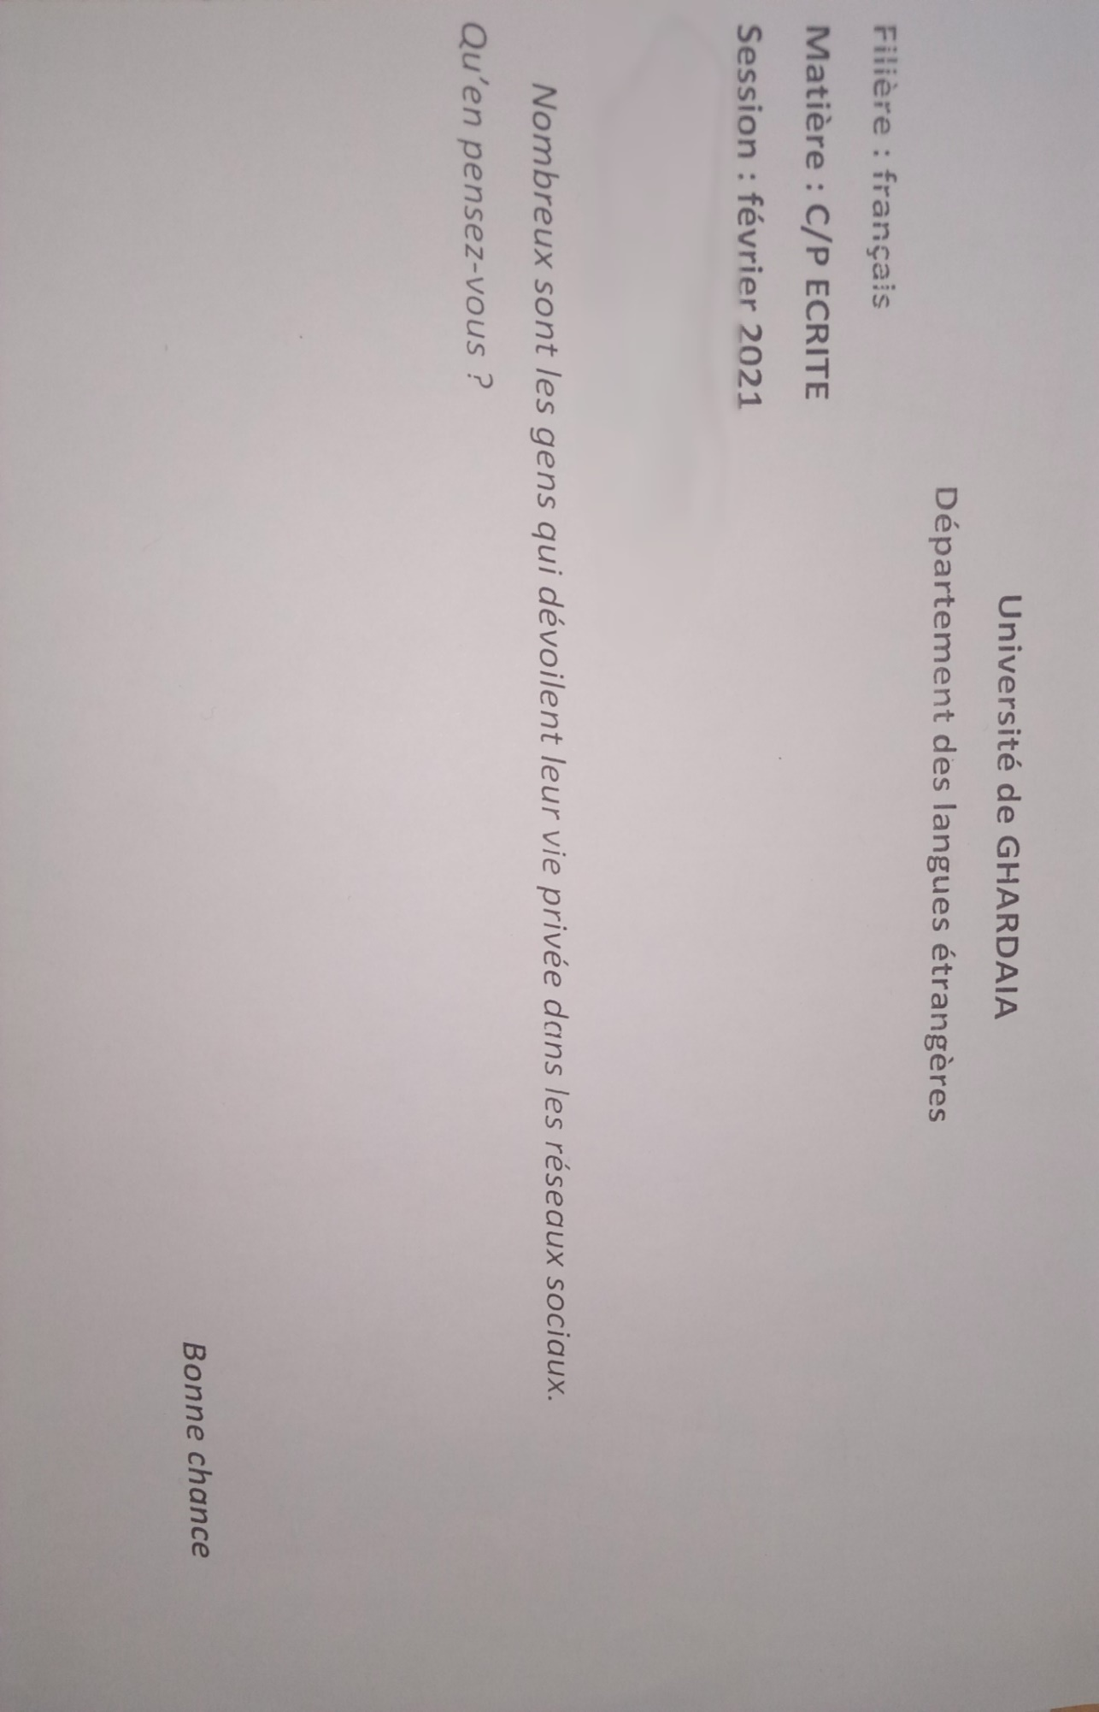

Copie n°1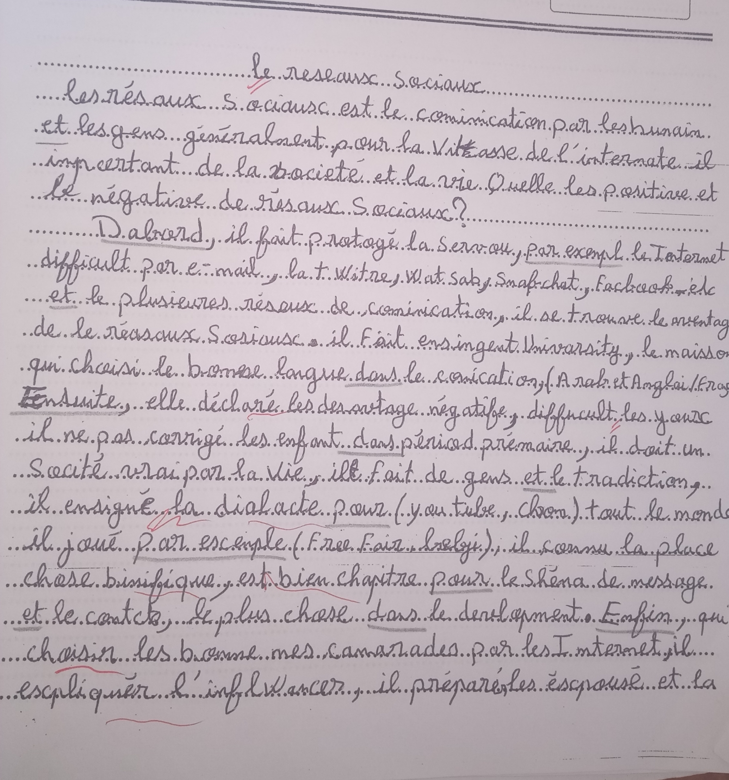

Copie n°2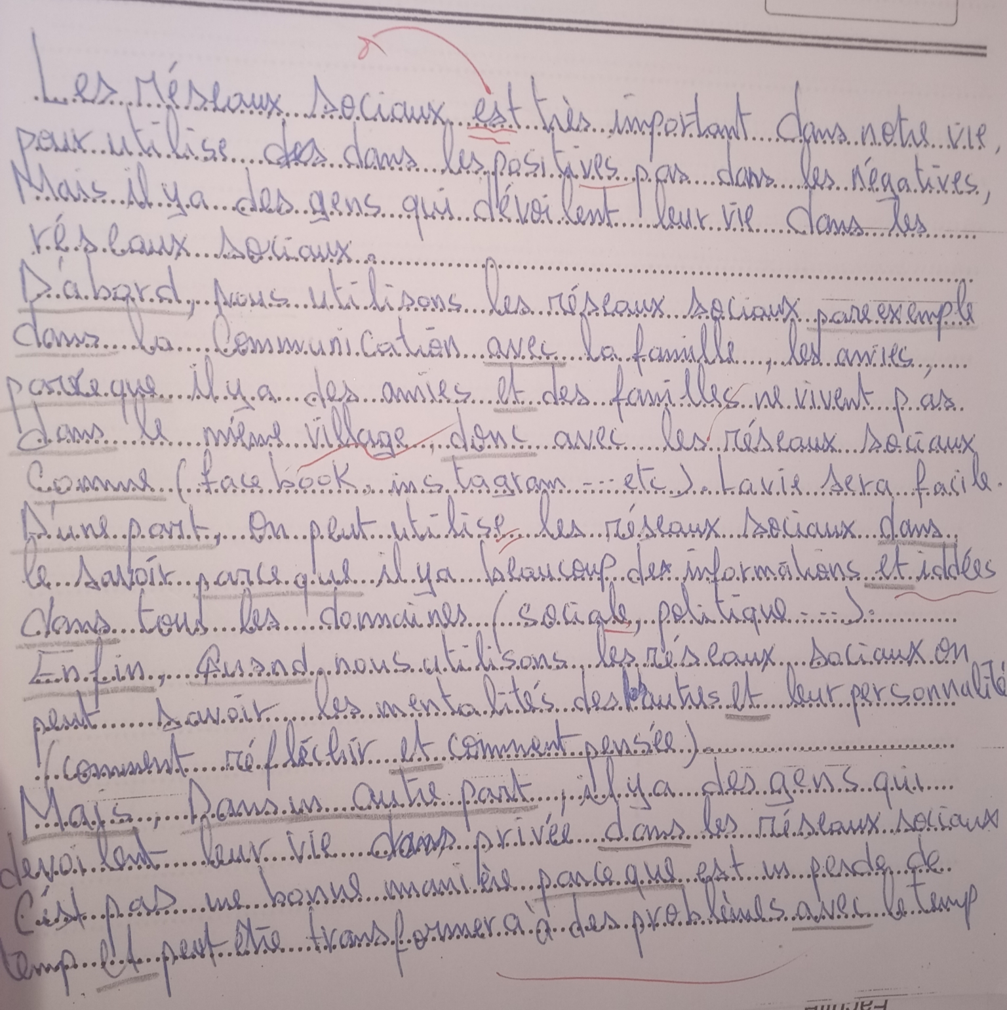

Copie n°3
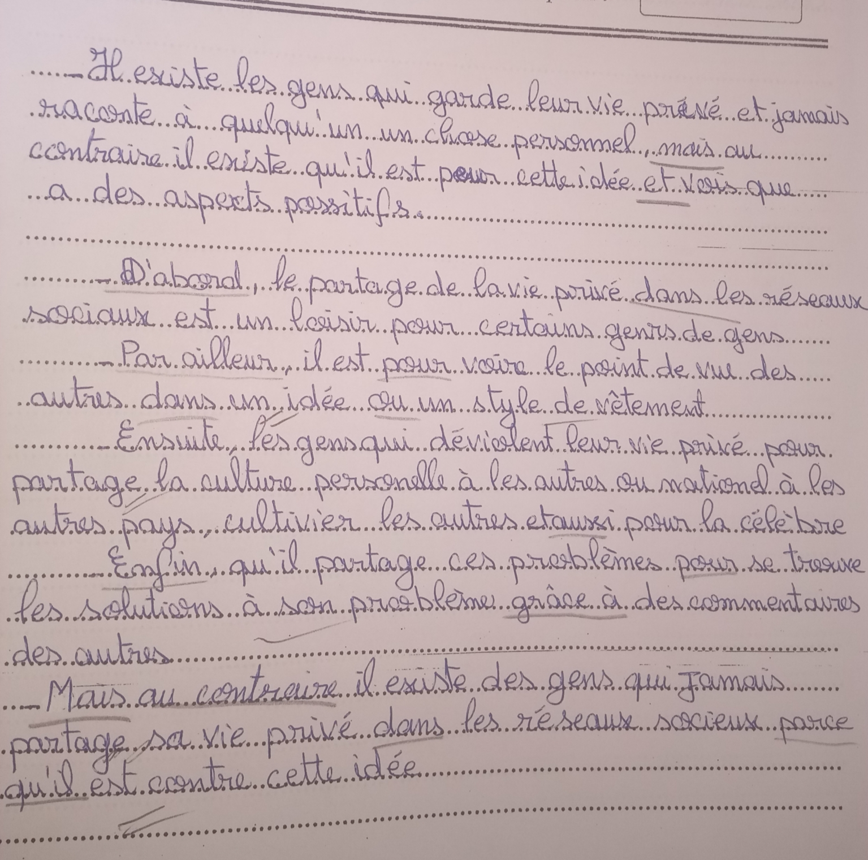

Copie n°4

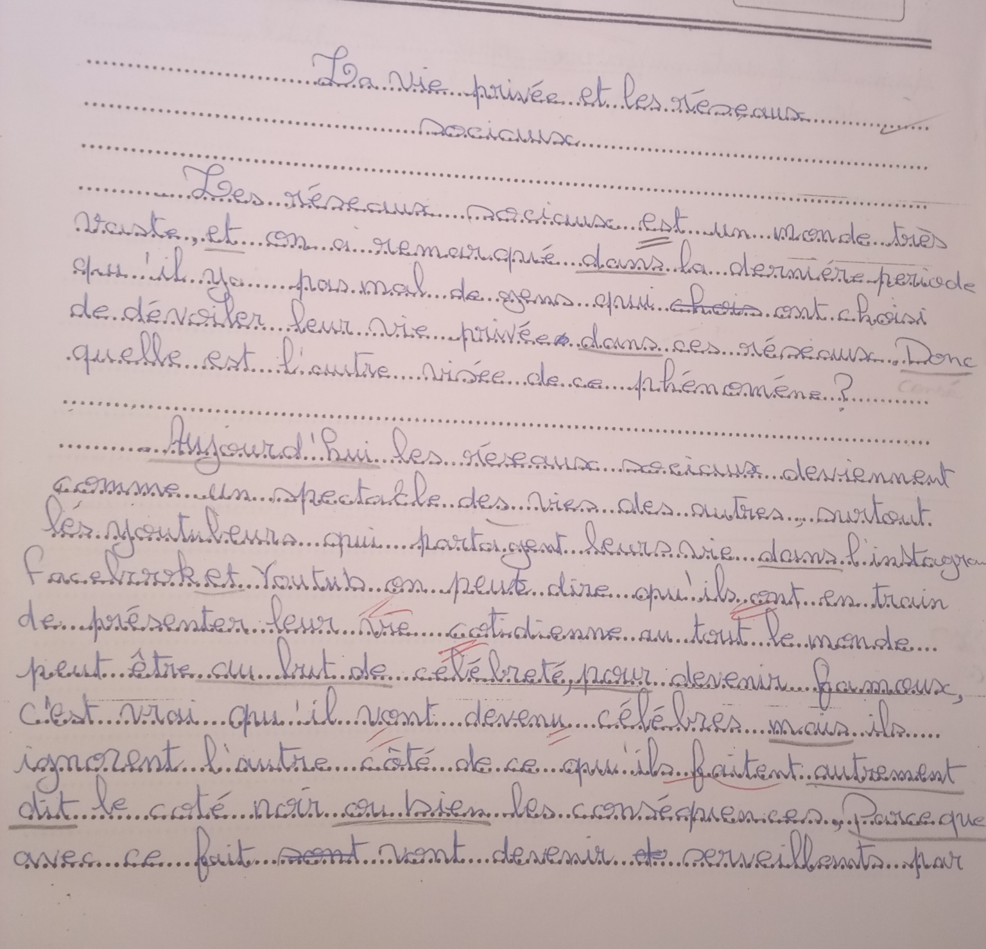
Copie n°5

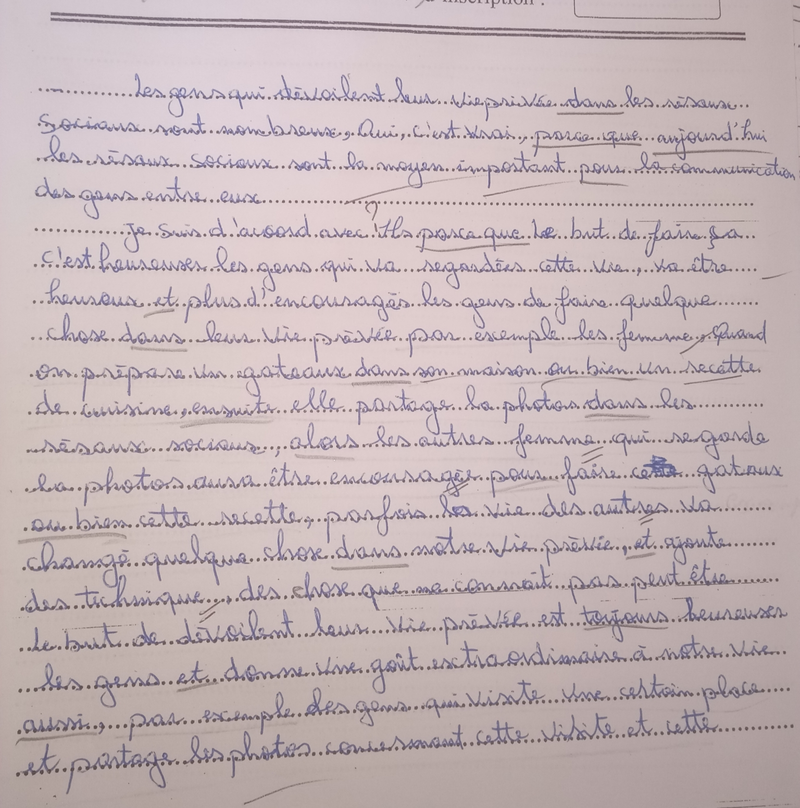
Copie n°6

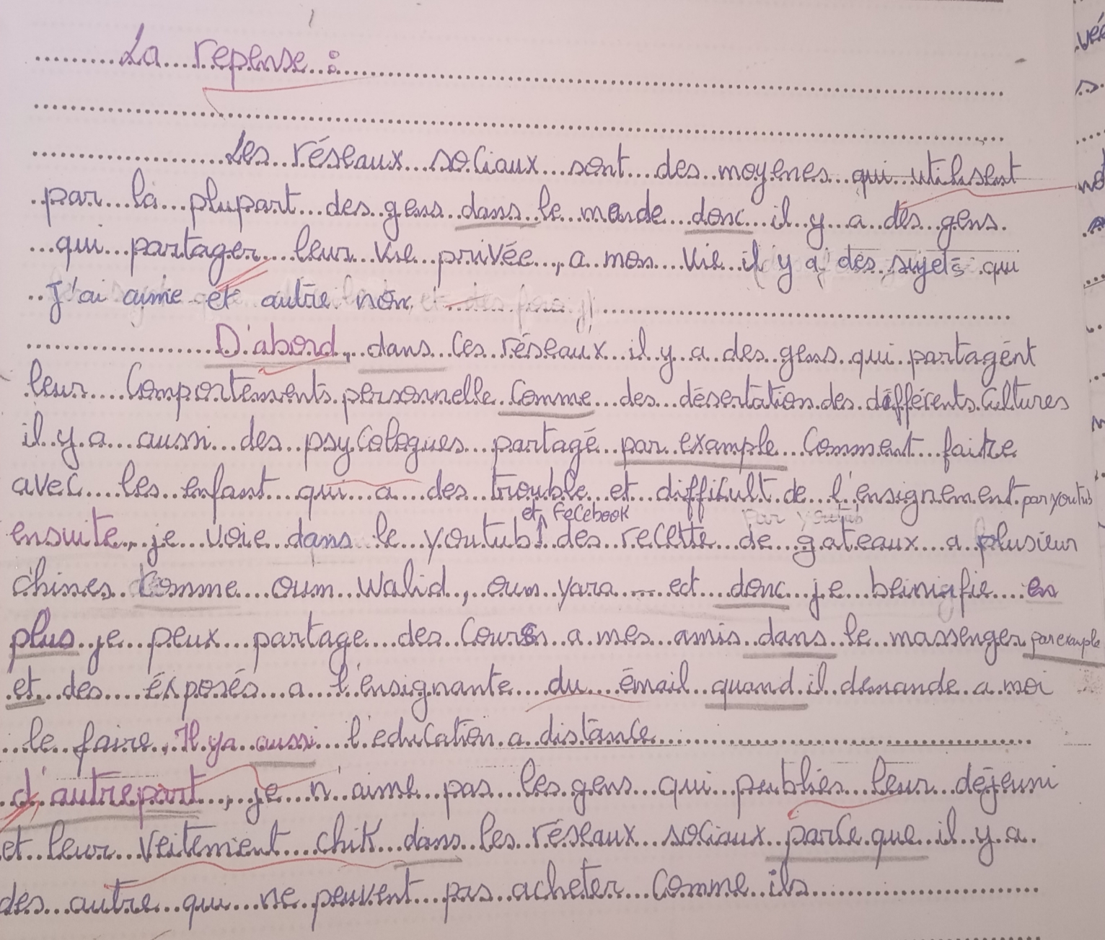
Copie n°7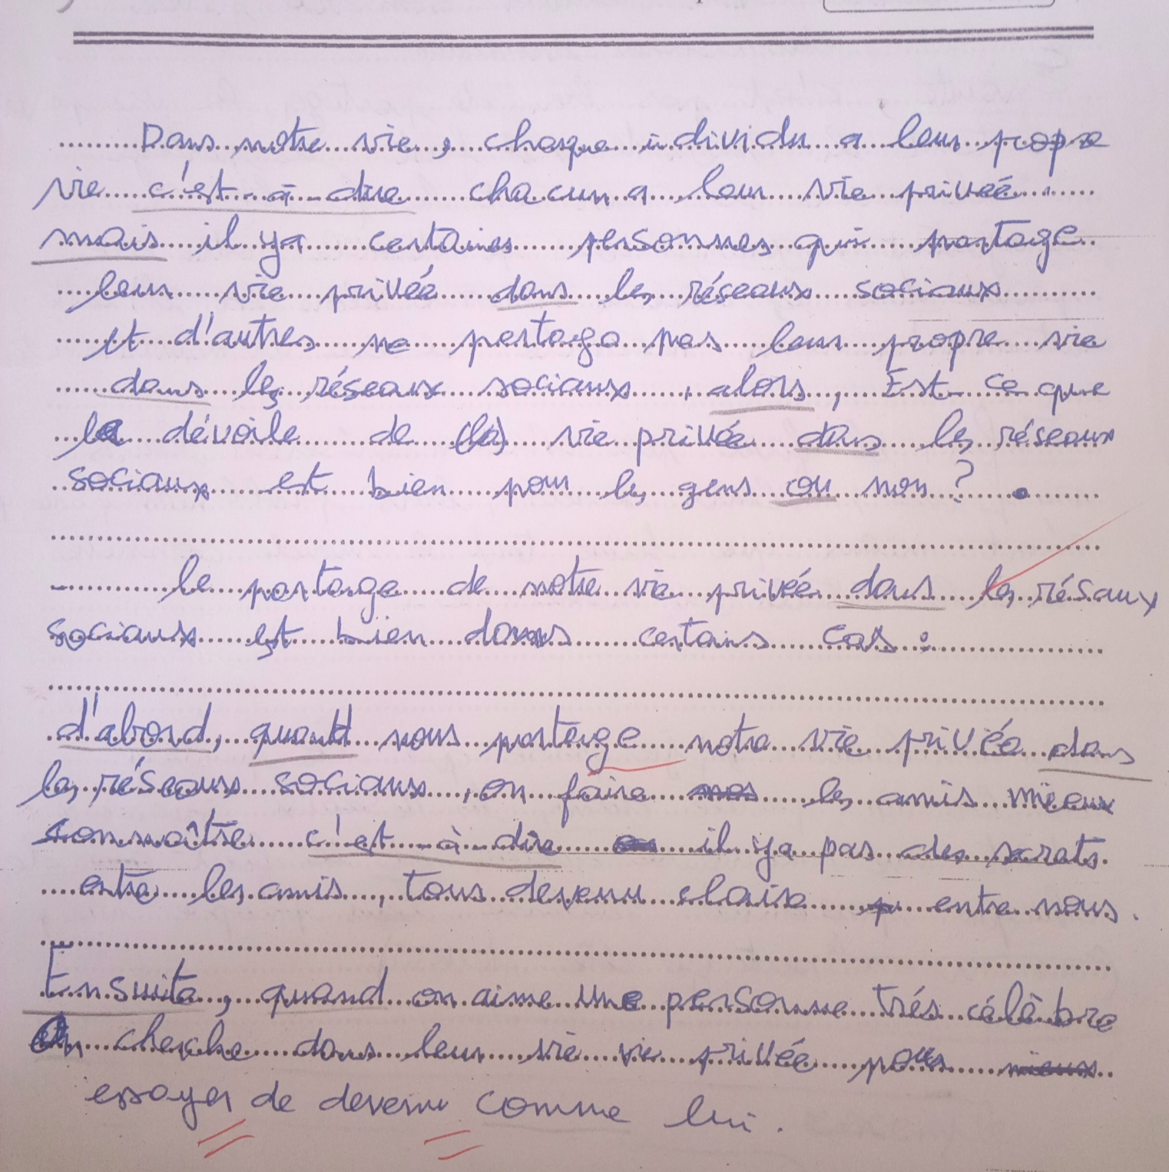
Copie n°8
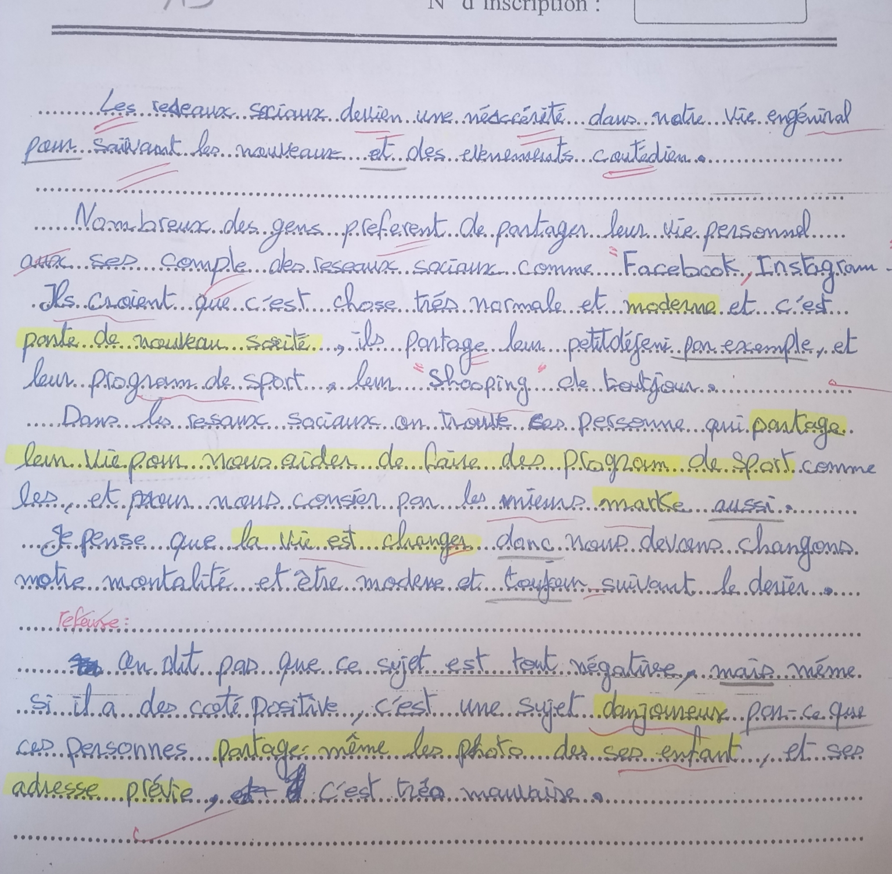
Copie n°9
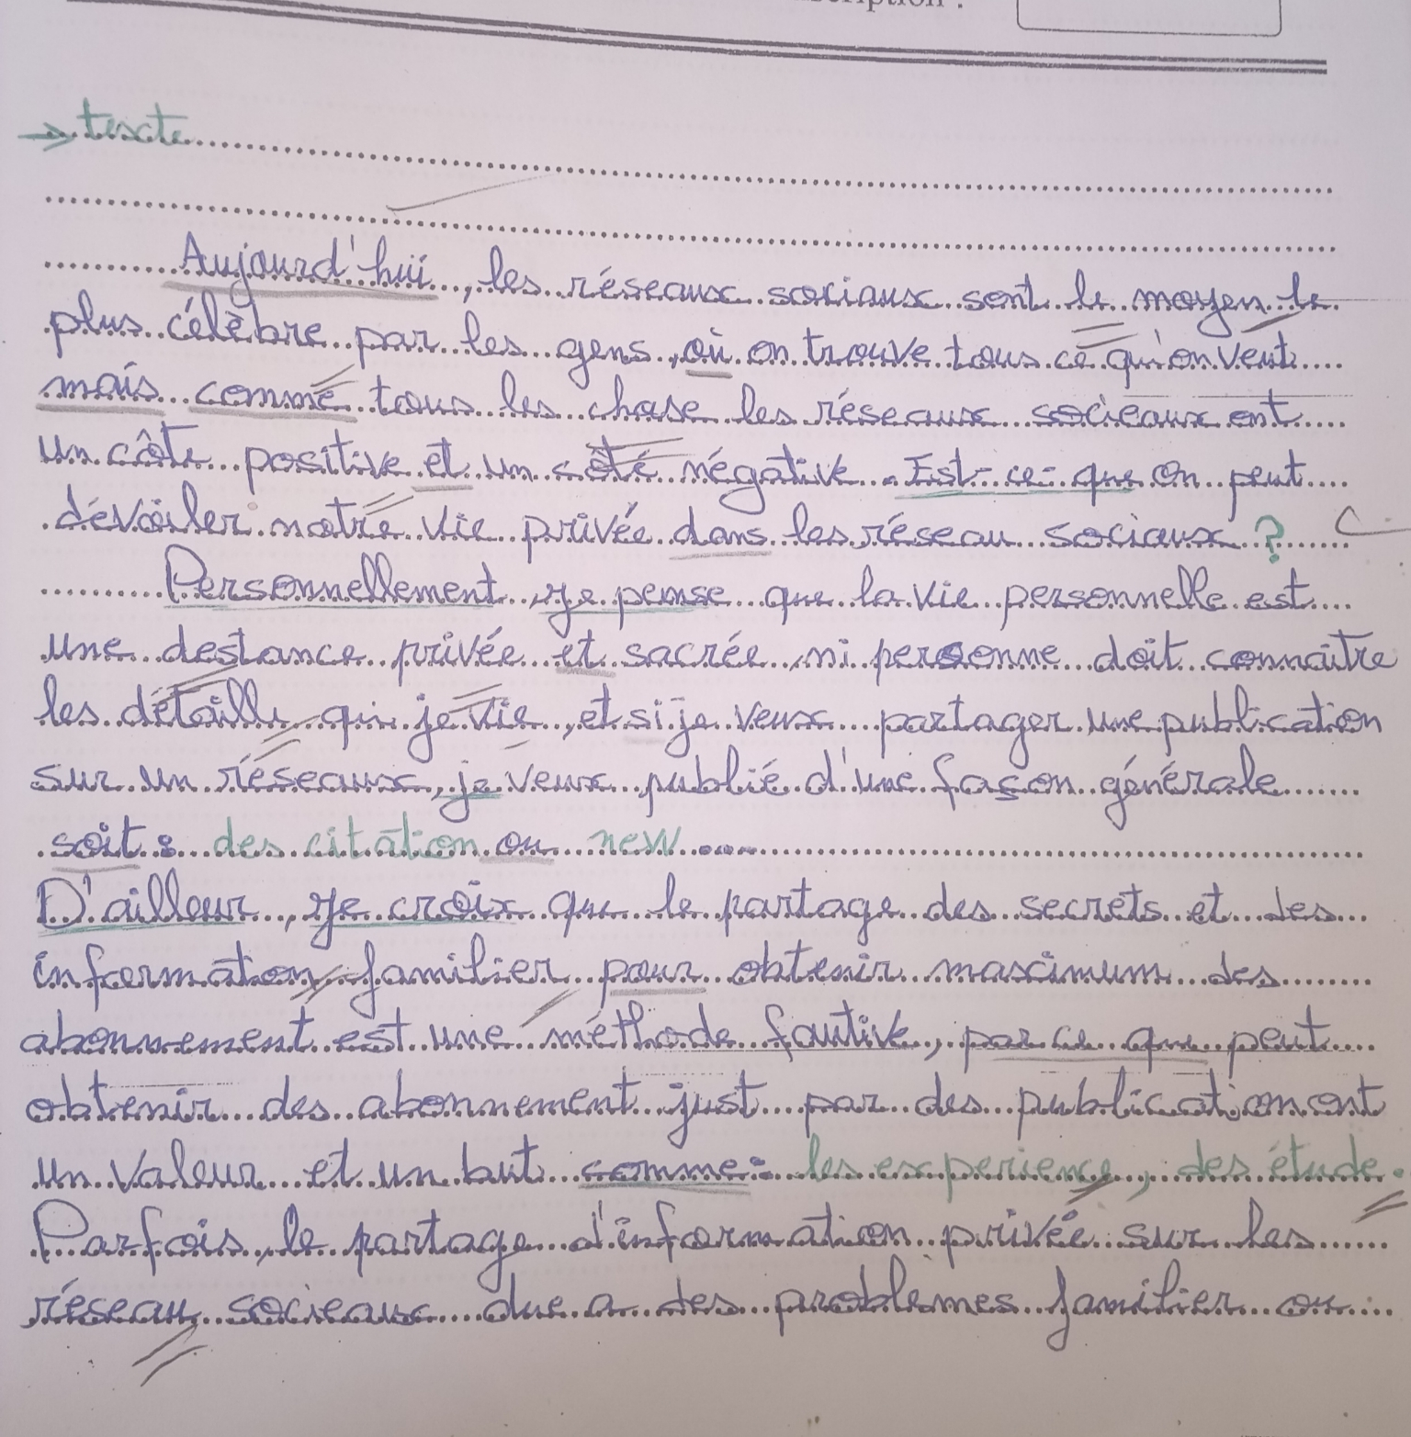

Copie n°10
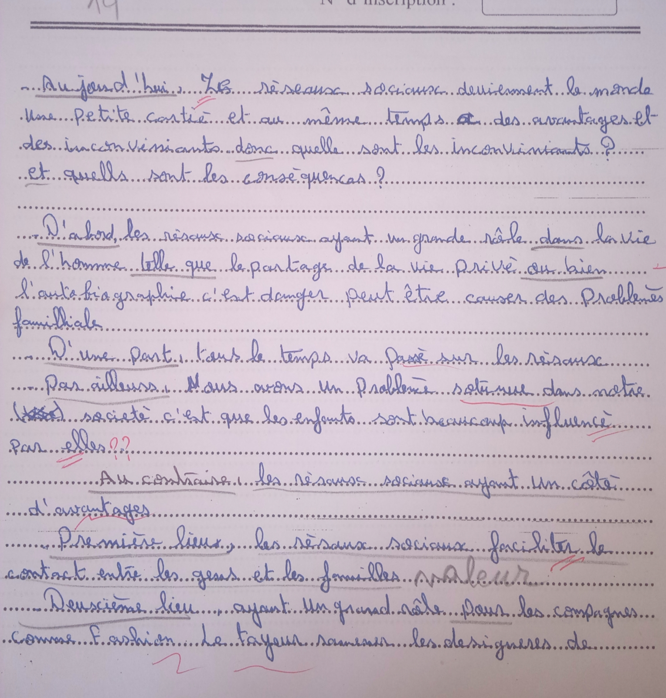

Table des matières
Introduction générale ................................................05
CHAPITRE THÉORIQUE : PRODUCTION DE DISSERTATION ET TECHNIQUES ARGUMENTATIVES : DÉFINITION DES CONCEPETS
- La production écrite à l’université………….…09
- Définition……………………………………………………….…09
- La cohérence et la cohésion………………………….…10
2.1 Cohérence textuelle…………………………………..10
2.2 Cohésion textuelle……………………………………..11
3. les marqueurs de cohésion……………………………...12
- La dissertation…………………………………….….14
- Définition de la dissertation…………………………….14
- Les étapes de la dissertation…………………………..14
  - déplier, décortiquer le sujet…………………..15
  - dégager une problématique………….……….15
  - chercher des idées et des exemples……..15
  - Elaboration du plan détaillé……………….….15
    - le plan d’une dissertation dialectique
……………………………………………………16
    - le plan d’une dissertation analytique
……………………………………………………16
    - le plan d’une dissertation thématique
……………………………………………………17
- la structure de la dissertation……………….….….17
  - l’introduction…………………………………………17
  - développement……………………………….……18
  - la conclusion………………………………………..19
- L’argumentation …………………………………..20
- Qu’est-ce que l’argumentation………………………….20
- Les stratégies argumentatives……………………………22
- Les modes de raisonnement dans un texte argumentatif………………………………………………………..25
  - le raisonnement déductif…………………………..25
  - le raisonnement inductif……………………………25
  - le raisonnement analogique…………………..…25
  - le raisonnement concessif………………………..26
  - le raisonnement par l’absurde………………….26
  - le raisonnement critique…………………………..26
  - le syllogisme……………………………………………..27
- les types d’argumentation……………………………….….27
  - l’argumentation directe (explicite)……………27
    - l’essai ou le traité……………………………27
    - le dialogue d’idées …………………………28
    - la correspondance………………………..….28
  - L’argumentation indirecte (implicite)…..….28
    - l’apologue ou la fable……………………..29
    - l’exemplum……………………………………...30
    - le conte…………………………………………….30
    - le conte philosophique……….…………….30
    - la parabole……………………………………….31
    - l’utopie……………………………………………..32
    - la contre-utopie (la dystopie)………….32
- les connecteurs argumentatifs (logiques et chronologiques)……………………………………………………32
CHAPITRE ANALYTIQUE : LA PRODUCTION DE DISSERTATION SELON LES ETUDIANTS
- Introduction …………………………………….38
- Choix de méthode………………………………38
- Description du corpus ……………………….38
- Analyse du corpus……………………………..39
- Interprétations des résultats……………..45
Conclusion ……………………………………………………..48
Références bibliographiques
Annexe

Résumé
Notre étude s’inscrit dans le cadre de la didactique de l’écrit et de la production écrite exactement et l’usage des techniques argumentatives en production de dissertation en situation d’examen dans le cadre du système LMD en ayant pour corpus les copies des étudiants de 3éme année licence de français.
Le système de l’université dépend principalement de l’étudiant et de ses pensées, c’est pourquoi il utilise la dissertation ou surtout l’argumentation et ses techniques. C’est ce qui nous a interpellés à interroger sur : Quelles techniques argumentatives les étudiants de 3éme année licence utilisent-ils pour produire une dissertation cohérente lors d’un examen ? Les utilisent-ils de diverses façons ? Ce sont là les questionnements auxquels nous allons tenter de répondre dans ce travail de recherche.
Après l’interprétation des résultats obtenus de cette étude. Nous avons constaté qu’il y a une variété faible des types d’arguments et qu’elle est due au manque de pratique rédactionnelle. Ce manque effectue sur la qualité de leurs productions lors de l’examen.
Mots clés : les techniques argumentatives ; dissertation ; la production écrite ; arguments.
Abstract
Our study is part of the didactics of writing and written production exactly and the use of argumentative techniques in dissertation production under examination within the framework of the LMD system by having as corpus the copies of the 3rd year student’s bachelor’s degree in French.
The university system depends mainly on the student and his thoughts, which is why he uses the dissertation or especially the argumentation and his techniques. This is what prompted us to ask questions about: What argumentative techniques do 3rd year undergraduate students use to produce a coherent dissertation during an exam? Are they using them in a variety of ways? These are the questions we will try to answer in this research.
After interpretation of the results obtained from this study, we found that there is a small variety of arguments and that it is due to a lack of editorial practice. This lack affects the quality of their productions during the examination.
Keywords: argumentative techniques; dissertation; written expression; arguments.
الملخص
دراستنا هي جزء من تعليم الكتابة والإنتاج الكتابي بالضبط وكذلك استخدام التقنيات الجدلية في انتاج المقالات اثناء الامتحان في اطار نظام الال ام دي من خلال تحليل اوراق امتحان طلاب السنة الثالثة تخصص لغة فرنسية.
يعتمد نظام الجامعة بشكل اساسي على الطالب وافكاره، ولهذا فهو يستخدم المقال وبشكل خاص الجدل وتقنياته لنقل هذه الافكار . هذا ما دفعنا الى التساؤل حول : ماهي التقنيات الجدلية التي يستخدمها طلاب السنة الثالثة ليسانس لإنتاج مقال متسق و منسجم اثناء الامتحان ؟ هل ينوعون في استخدامها ؟ هذه هي الاسئلة التي حاولنا الاجابة عنها في هذا البحث .
بعد تفسير النتائج المحصل عليها من هذه الدراسة، وجدنا ان الطلاب يعتمدون على نوعين او ثلاثة من الحجج و ذلك يرجع الى نقص الممارسة الكتابية . مما اثر هذا النقص على جودة انتاجهم اثناء الامتحان.
الكلمات المفتاحية : التقنيات الجدلية، المقال، الانتاج الكتابي، الحجج،

Richard, ARCAND et Nicole, BOURBEAU, La Communication efficace de l’intention aux moyens d’expression, Edition CEC inc, Québec, 1995, p. 121.
Jean Pierre Cuq et Isabelle Gruca, cours de didactique du français langue étrangère et seconde .presse universitaire de Grenoble, 2005.P ,186.
Dolz, J. et Simard, C. (2009). Pratiques d’enseignement grammatical. Points de vue de l’enseignant et de l’élève. Québec : Les Presses de l’Université Laval.
JAUBERT, Anna. Introduction. Cohésion et cohérence : étapes et relais pour l’interprétation In : Cohésion et cohérence : Études de linguistique textuelle [en ligne]. Lyon : ENS Éditions, 2005, consulté le 15/05/2022.
https://www.definitions360.com/coherence/ , consulté le 16/05/2022.
Jean François Jeandillo, L’analyse textuelle, Paris, 1997.P.82.
https://www.etudes-litteraires.com/figures-de-style/anaphore.php , consulté le 16/05/2022.
https://www.hepl.ch/files/live/sites/files-site/files/uer-fr/ressources-pedagogiques/enseigner%20la%20dissertation.%20Apports%20th%C3%A9oriques%20et%20propositions%20pratiques./dissertation_micheli_verselle_global_uer_fr.pdf consulté le 20/04/2022.
https://www.lesapollos.ca/documents/dissertation.pdf .consulté le 20/04/2022.
https://www.lycee-champollion.fr/IMG/pdf/dissertation_litteraire.pdf , consulté le 21/04/2022.
Delacambre I. Faire écrire des paragraphes argumentatifs, In. Recherches, 1995, vol.23, p. 12.
BISMUTH, Hervé, JACQUES, Martine & MONNOT, Hélène. La dissertation littéraire et ses enjeux : Parcours méthodologique. Dijon : Ed. Universitaires de Dijon, 2011.p.59.
https://www.cnrtl.fr/lexicographie/argumentation , consulté en ligne le : 10/03/2022.
P., OLERON, 1983, op.cit., p. 4.
PERELMAN, Chaїm, l’Empire rhétorique. Rhétorique et argumentation, Vrin, Paris, 1977, p.23.
MOESCHLER, Jacques, Argumentation et conversation. Eléments pour une analyse pragmatique du discours, Hatier-Crédif, Paris, 1985, p.12.
PLANTIN, Christian, Essais sur l’argumentation, Introduction à l’étude linguistique de la parole argumentative. Editions Kimé, Paris, 1990, p.24.
VIGNAUX, Georges, L’argumentation. Essai d’une logique discursive. Librairie Droz, Genève, Paris, 1976, p. 9
ANSCOMBRE, Jean-claude et DUCROT, Oswald, L’argumentation dans la langue, Pierre Mardaga, éditeur, collection «Philosophie et langage», Bruxelles, 1983, p. 163
https://fr.theastrologypage.com/inductive-reasoning , consulté le 11/04/2022.
http://www.toupie.org//dictionnaire-par-absurde.htm , Consulté le 17/05/2022.
http://www.toupie.org/Ddictionnaire/Critique.htm , Consulté le 17/05/2022.
https://www.etudes-litteraires.com/argumentation.php. Consulté le 17/04/2022.
http://vivelalecture.over-blog.com/2017/10/l-argumentation-dans-le-traite-sur-la-tolerance.html , consulté le 09/05/2022.
Dictionnaire Le petit LAROUSSE illustré, 2004
https://www.espacefrancais.com/le-conte / , consulté le 10/05/2022.
http://www.assistancescolaire.com/eleve/2nde/francais/reviser-le-cours/l-argumentationindirecte-le-conte-philosophique-et-la-fable-1_f402 . Consulté le 10/05/2022.
https://www.larousse.fr/dictionnaires/francais/parabole/57833 , consulté le 10/05/2022.
https://www.larousse.fr/dictionnaires/francais/contre-utopie/18906 ,consulté le 11/05/2022.

